BOLETIN 7

Neste boletín os vai ser de moita axuda que primeiro fagades o ordinograma e despois codifiquedes .

1- codifica un programa que saque, por consola, un número tecleado, sempre que sexa positivo,xunto coa mensaxe “ e positivo “ .

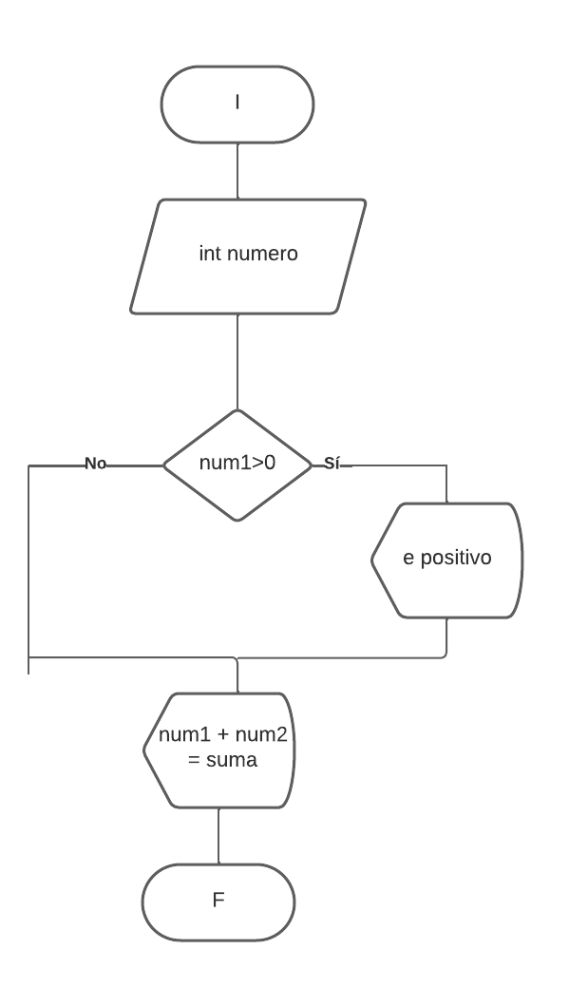

2- Implementa un programa no que se tecleen dous números de tipo short . Se o primeiro é maior ou igual que o segundo,visualizaremos a resta . En calquera caso visualizaremos a suma .

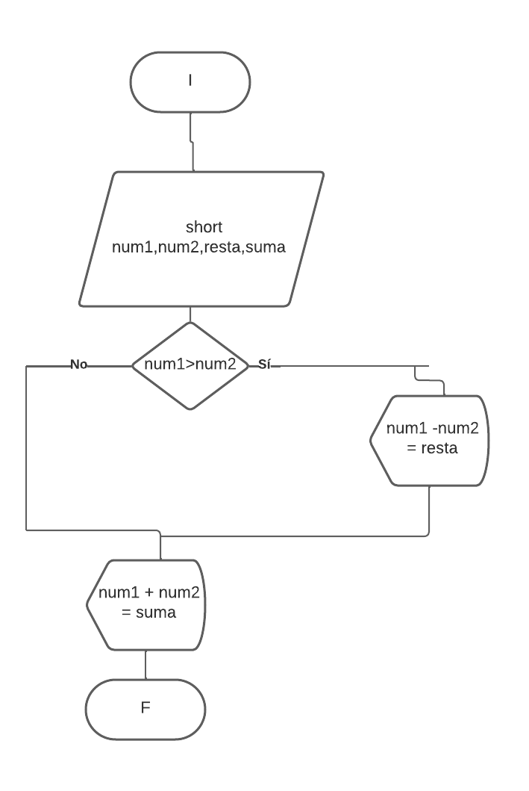

3- Teclear un número e sacar por consola o signo “ + “ se o nº é positivo, o signo “ –“ se é negativo e “ 0 “ se é cero .

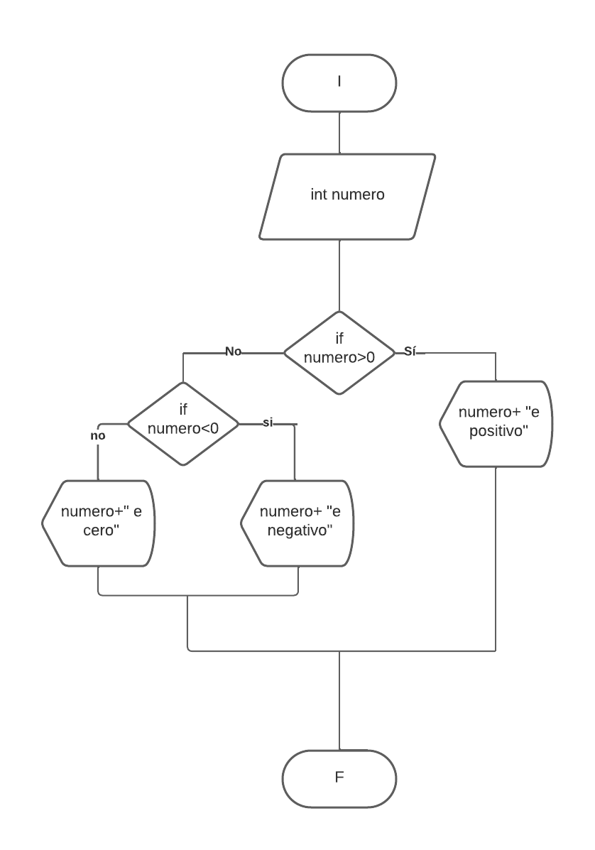

4-Coñecidos o nome e o peso de dúas persoas, queremos escribir os datos da que pesa máis e, a diferenza de peso entre elas .

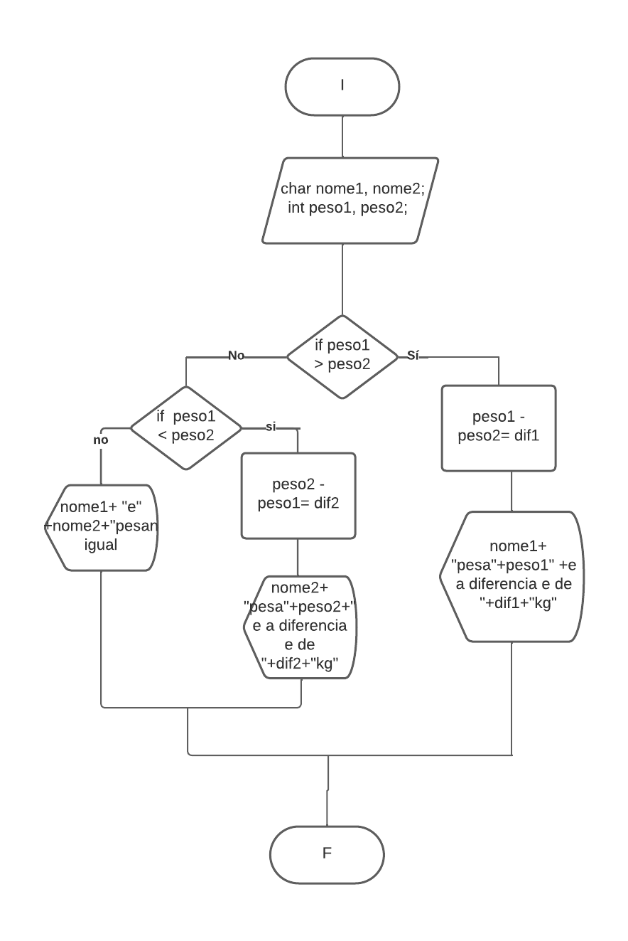

5- Dados 3 números que se supon distintos , indicar cal é o maior

